TÝDENNÍ PLÁN Č.18
1.TŘÍDA 2020/2021 | OD:21.12.2020 | DO: 27.12. 2020
JMÉNO: |  | www.skola-sokolec.cz

Psaní | Učivo: | Úkoly
Pondělí | Vánoční prázdniny | Písanka str.24
Úterý | Vánoční prázdniny
Středa | Vánoční prázdniny
Pátek | Vánoční prázdniny
Čtení | Slabikář/ Pracovní sešit | Úkoly
Pondělí | Vánoční prázdniny | Slabikář str. 21  Pracovní sešit str.9
Úterý | Vánoční prázdniny
Středa | Vánoční prázdniny
Čtvrtek | Vánoční prázdniny
Pátek | Vánoční prázdniny
Matematika | Pracovní učebnice 2 | Úkoly
Pondělí | Vánoční prázdniny | PU str.27
Úterý | Vánoční prázdniny
Středa | Vánoční prázdniny
Čtvrtek | Vánoční prázdniny
Pátek | Vánoční prázdniny
Anglický jazyk
Čtvrtek | Vánoční prázdniny | Opakujte slovíčka
Prvouka |  | Úkoly
Pondělí | Vánoční prázdniny | Pozorujte přírodu – co se s ní v zimě děje, jak pomoci zvířátkům
Čtvrtek | Vánoční prázdniny
Výtvarná a pracovní výchova |  | HUDEBNÍ VÝCHOVA | TĚLESNÁ VÝCHOVA
Namaluj nejhezčí zážitek z vánočních prázdnin. |  | Zpívejte s rodiči, sourozenci koledu | Procházka v lese
Sebehodnocení :

Vzkazy pro děti:
Milí prvňáčci,
nezapomínejte každý den chvilku číst a počítat, ať nezapomenete co jste se naučili. .Přeji vám pohodový druhý týden prázdnin a těším se na vás ve škole 4.1.2020. pančelka Lucka

Chceš získat truhličku? Splň úkol
( můžeš požádat rodiče o pomoc) Vzkazy pro rodiče:
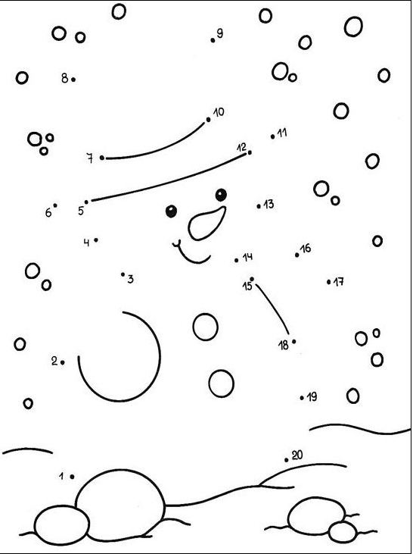
Nezapomeňte na čtenářské deníky

Vážení rodiče,
přeji Vám všem úspěšný vstup
do nového roku.

Vzkazy p. učitelce:

 |  | podpis rodičů
Pá | Nalij nápoj. Nasyp sůl. Nasol maso. Simona má maliny.
So | Pan Toman je pilot. Letos létá i na Maltu. Má syna Toma.
Ne | „Táto dones mi slona!“. moje saje jáma mají seje jásá
Po | Táta namítá: „Tome, to je ale nápad.“ můj máj lůj jíl jet jít
Út | Tam slony nemají. Tom je smutný. nese mine piliny seno
St | Pan Toman ale na syna myslel. Tom doma jásá. mimino
Čt | Pan Toman syna miluje. nosy nosí sune sen syn pán lán

podpis rodičů (po společném přečtení) ………………………………………………………………..

